Государственный Университет Молдовы

Факультет Математики и Информатики

Департамент Информатики

“Tehnologii CASE”

Лабораторная работа 1

Преподаватель: Гладей Анатолий

Студент: Маруневич Николай

Кишинев 2022

Созданная в MS Project диаграмма Ганта:

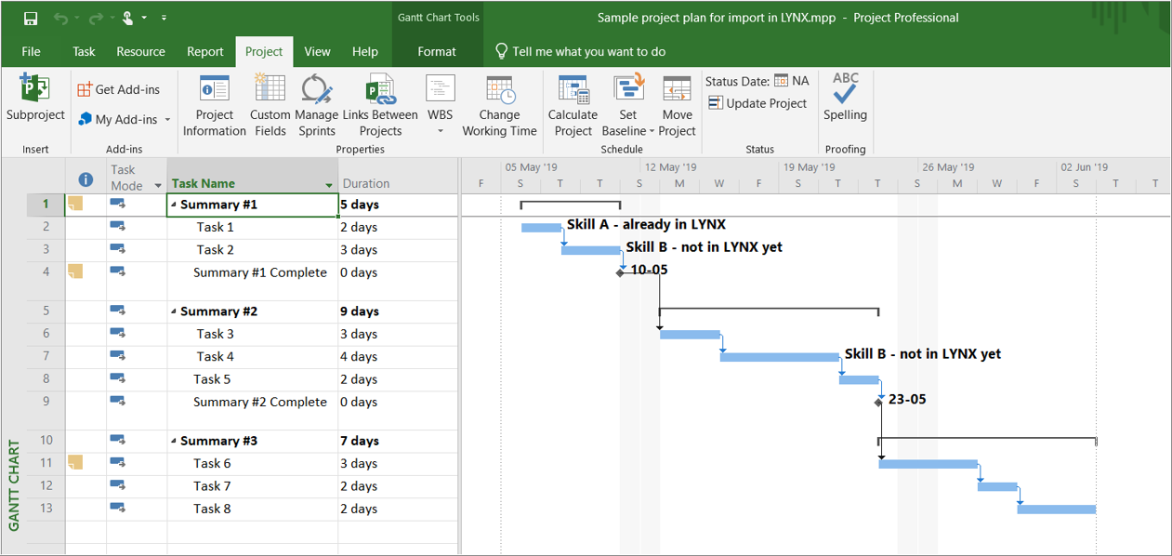

Проект базы данных в Enterprise Architect:

